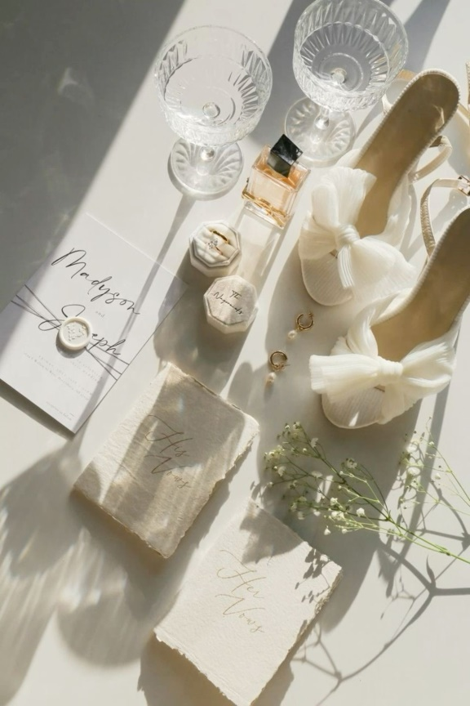

Советы невестам

1. Проводить репетицию или нет? Выбор за вами. Если вы хотите понять, как будете выглядеть в день свадьбы, все нужно делать в полном объёме, как и в день торжества. Многие невесты делают пробный макияж, чтобы принять окончательное решение и привыкнуть к новому образу.

2. Коррекцию бровей лучше делать за два-три дня до свадьбы. До этого постарайтесь не выщипывать брови самостоятельно — доверьтесь профессионалу. Брови должны быть правильно смоделированы, чтобы сделать черты лица гармоничнее и дополнить образ.

3. Сходите к косметологу, если это необходимо. Сделайте это заранее, за 1,5-2 недели до свадьбы или за месяц. После процедур по увлажнению кожи макияж будет смотреться гораздо лучше.

4. Не злоупотребляйте солярием. Легкий золотистый загар смотрится красиво, а слишком темная кожа, скорее, нелепо. Посещать солярий можно начать за месяц и лучше прекратить хотя бы за неделю до свадьбы, чтобы прошла краснота. Про автозагар лучше забыть: разводы и оранжевый цвет кожи в день свадьбы вам точно не нужны.

5. Советую купить:

* матирующие салфетки, чтобы периодически освежать лицо себе и жениху в день свадьбы (чтобы кожа не блестела на фото);
* красивый прозрачный или цветной блеск для губ, чтобы поправлять макияж в течение дня;
* рассыпчатую пудру и кисть.

Не трите лицо руками, если в торжественный момент появились слезы, лучше промокнуть их сухой салфеткой.

6. Не экспериментируйте с экзотическими средствами накануне торжества. Это стресс для вашей кожи. Также, постарайтесь не пить много жидкости и не есть острой и жирной пищи.

7. Выспитесь. Часто последние приготовления затягиваются до поздней ночи, и предсвадебные переживания не дают уснуть, а вставать нужно очень рано. Отсюда синяки под глазами, усталость, а впереди очень длинный и эмоциональный день. Поэтому продумайте и подготовьте все заранее, ничего не оставляйте на последний момент, чтобы у вас было время на крепкий здоровый сон.

8. Обязательно вымытые на ночь и высушенные волосы. Лучше не наносить на влажные волосы жирные масла. На сухих волосах прическа держится намного дольше.

9. Желательно, чтобы подготовка невесты проходила в спокойной атмосфере. Постарайтесь сделать так, чтобы в комнате находились только вы, визажист или стилист (исключение — фотограф). Пусть вас никто не отвлекает, телефон в том числе. Макияж невеста делает вместе с мастером (смотрит туда, куда нужно и т.д.).

Воспользуйтесь этими советами, чтобы быть и чувствовать себя неотразимой в день свадьбы. Пусть этот день запомнится как один из самых счастливых!